Olaizola: "La vida te pone retos para los cuales no tienes doctrina"
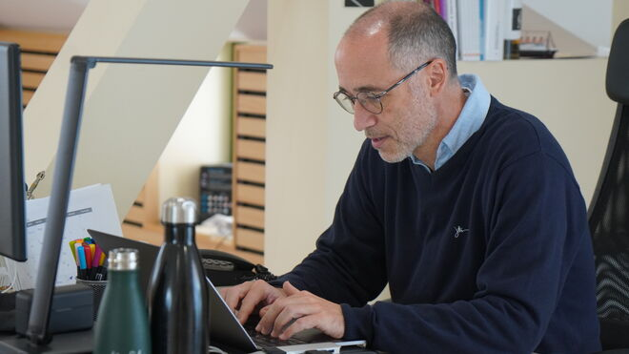
El jesuita José María Rodríguez Olaizola

"No todas las músicas que me tocan ahora las habría escogido para bailarlas, pero están ahí, forman parte del camino que he escogido, algunas las vivo con más pasión y esponjado, y otras que me cuestan más"

"La vida del célibe tiene sus renuncias, sus nostalgias… y ha habido épocas en donde me ha mordido más. Ahora sí tengo la sensación de decir que ya está, que esta es mi vida y adelante"

"Ahora tengo una fe más tranquila que en otras épocas, y cuando digo una fe tranquila, no es que tenga todo claro, al contrario, tengo tantas incertidumbres y tantas preguntas… Pero puedo vivir con ellas, son parte de mi fe"

"Si se compara la estructura de un sínodo de hace diez años con lo que hemos visto estos días en Roma, uno dice que esto ya no tiene vuelta atrás... No la tiene"

"La realidad es que ya no concibes que no vuelva a haber mujeres con voz y voto en una asamblea significativa de la Iglesia. Ya no puede ser. No debe ser"

"La batalla que tiene que dar la Iglesia no es una batalla mediática, es una respuesta a las víctimas, es el único camino por el que podemos quedar en paz"

Compra Bailar con el tiempo en la tienda RD
16.11.2023 José Lorenzo
"Si recuerdo mi década de los 20 a los 30 años, era una época con la nostalgia de los caminos no vividos. Terminar de madurar es cuando al fin te das cuenta de que ahí hay fantasmas, de que en el fondo no puedes estar mirando toda la vida los caminos que no elegiste. Y ahora estoy en una época en la que, aunque me encanta saber lo que es ser joven y me gusta mucho trabajar con ellos, ya no echo de menos esa etapa". El jesuita José María Rodríguez Olaizola (Oviedo, 1970) se ha hecho adulto, con todo lo que eso conlleva, y lo comparte con una nueva criatura, Bailar con el tiempo, un libro que cuenta los meses que lleva publicado, desde septiembre, en número de ediciones, lo cual no es una sorpresa en quien, con Bailar con la soledad, ha conseguido de momento nada menos que 19.
De su baile personal con el tiempo, de sus ritmos y movimientos, a veces melódicos, otros más pasionales, extrae el autor reflexiones que ayudan a llevar el paso con una dimensión que suele dejar jirones de vida en algunas de sus espinas. Aquí no se encontrarán fórmulas magistrales, pero sí un cierto alivio de saber que hay un baile que está esperando a cada uno. También a la Iglesia. Un baile que también ella necesita aprender a ejecutar de nuevo, como está haciendo con la sinodalidad al ritmo que le marcan los signos de los tiempos, porque "la vida te pone retos para los cuales no tienes doctrina" y ya no hay miedo a afirmar que "el magisterio se reformula con el tiempo". El propio papa Francisco le advirtió que en algunos de sus bailes habrá quien le pueda considerar "audaz". Pero su hermano jesuita le dijo: "Seguí bailando".
¿Por qué la metáfora del baile en sus obras?
Porque refleja muy bien muchas maneras de expresarse. La metáfora del baile se asocia a la de la música y, en el fondo, estamos escuchando constantemente ruido, y dentro del ruido, tenemos que ser capaces de detectar la música. Y la música, que para mí es la palabra con sentido, que da un poco de orden a la vida, a veces es estridente y a veces es tranquila y nos acompaña. Y al hilo de esa música bailamos, porque la vida es baile y el baile es esa metáfora que lo conjuga muy bien todo, porque bailamos solos, con otros, hay bailes de salón y otros que son en la calle, los hay pautados y otros se improvisan, a veces bailas desesperado…
Ha necesitado cinco años para componer este baile. ¿No se sabía la coreografía?
Llevo dándole muchas vueltas al tema del tiempo, desde Los forjadores de historias, pero esta idea del paso a la vida adulta -que sabía que era el baile del que quería hablar ahora, de una sociedad un poco infantilizada, con una mitificación de la juventud- pronto me di cuenta de que era muy fácil caer en los tópicos o cargar las tintas contra la juventud, y eso no es justo.
Por eso tuve que darle muchas vueltas a lo que está en el fondo: en qué consiste hacerse adulto, que no es una cuestión de edad ni simplemente de madurez, que se empieza desde muy pronto acaminar hacia esta vida… Me costó quedar contento con el esquema.
Pero también es verdad que me presionaba un poco el éxito de Bailar con la soledad, me decía que Bailar con el tiempo no podía ser la estela de aquel libro, es otro tema, y no quería que la gente lo leyese pensando que sería una segunda parte, que no lo es, y se quedara defraudada. Por eso, hasta que no sentí que había encontrado lo que quería decir, no tuve prisa. Y si en lugar de cinco años hubieran sido diez, pues hubieran sido diez años.
"Ahora escribo desde la mirada de un adulto que ha pasado por la juventud, por los bailes y batallas que aparecen en el libro"
¿Significa esto que Olaizola ya ha encontrado la manera de bailar con ‘su’ adulto?
Creo que sí, desde luego no me considero joven para nada, Así como hay etapas en la vida en la que puedes poner algún pero, ahora soy adulto y además lo vivo con paz, con alegría y sentido. Ahora escribo desde la mirada de un adulto que ha pasado por la juventud, por los bailes y batallas que aparecen en el libro y me considero en este momento alguien que está en una etapa de la vida en la que sé quién soy.
¿Y le gusta lo que está bailando?
[Risas] Parte de ser adulto es no poder contestar a esta pregunta con un sí tajante. Hay cosas de las que me toca bailar que me gustan y otras que no, pero las acepto porque son parte de mis compromisos y del camino que he elegido. En ese sentido, no todas las músicas que me tocan ahora las habría escogido para bailarlas, pero están ahí, forman parte del camino que he escogido, algunas las vivo con más pasión y esponjado, y otras que me cuestan más.

Los bailes más difíciles
¿Y en ese camino, cuál ha sido hasta ahora el baile más difícil?
Depende de los planos. Por ejemplo, en el plano afectivo, que es parte del crecimiento, lo más difícil ha sido llegar a encontrar el equilibrio entre soledad y comunidad. La vida del célibe tiene sus renuncias, sus nostalgias… y ha habido épocas en donde me ha mordido más. Ahora sí tengo la sensación de decir que ya está, que esta es mi vida y adelante.
Hay un plano laboral, de misión, que es el descubrir que en todas partes donde te toque estar, hay maneras concretas de trabajar por el Reino de Dios. Quizás de joven mitificaba más un destino de frontera, otro país, un contexto más de intemperie, y se te caía un poco encima el pensar en ámbitos más institucionales. ¿Qué he descubierto con el paso del tiempo? Que donde estés, hay sin duda cancha para ser o para traer la Buena Noticia.
Hay otro plano, el de la fe. Ahora tengo una fe más tranquila que en otras épocas, y cuando digo una fe tranquila, no es que tenga todo claro, al contrario, tengo tantas incertidumbres y tantas preguntas… Pero puedo vivir con ellas, son parte de mi fe, son preguntas abiertas que no necesito tener respondidas para tomarme en serio esto. Lo cual me da muchísima paz.
Y, por último, está el defender tu pasión del paso del tiempo. He encontrado esa pasión, que tiene que ver con la palabra, y defenderla del paso del tiempo es ir encontrando los vehículos. Por ejemplo, no me hubiera imaginado siendo escritor, ni mucho menos el mundo de las redes sociales y su papel. Sólo una vez ordenado encontré todo el poder que tienen las homilías, las charlas, las conferencias… Ahí he descubierto una vocación dentro de la vocación.
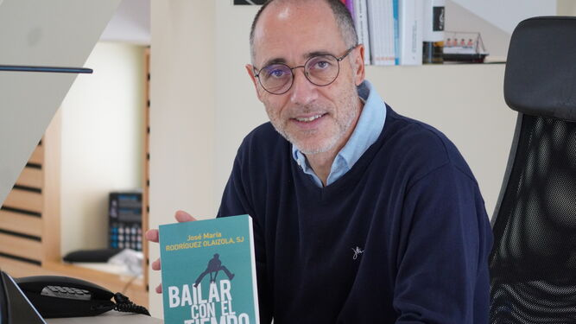
Rodríguez Olaizola posa en su despacho con su último libro Jesuitas
Y relacionado con esto, ¿sus bailes son de salón o le gusta improvisar?
Uff, es una buena pregunta y no creo que tenga una respuesta única, porque si digo que soy de baile de salón, faltaría un elemento de creatividad, que creo que sí tengo. Y si digo que soy de improvisar, faltaría el elemento de preparación, que también poseo, o sea, que soy un baile en dos tiempos.
El primero es de estar abierto, de escuchar, de atrapar esas músicas que están por ahí, un tiempo de creatividad, pero una vez que la intuición está, hay que ser muy respetuoso antes de lanzarse a bailar, respetuoso con la gente, porque las palabras hay que pensarlas, cuidarlas y tomarlas muy serio, no puedes manosear, domesticar, trivializar las palabras.
Esto, para mí, se concreta en cosas como que no me siento a escribir hasta que no estoy convencido de qué es lo que puede servir, pero tanto para escribir un libro como una homilía. Yo no improviso, porque me parece que tienes que respetar mucho, que la gente tiene derecho a que tú hayas escuchado el evangelio y luego compartirlo, pero habiéndolo escuchado antes.
¿Ha tenido que bailar músicas que no le gustaban?
Sí, sí. Toda la dimensión de mi trabajo que tiene que ver con la comunicación -y cualquiera que esté en este mundo lo entiende-, tiene una parte muy inmediata, sobre todo en estos tiempos, con un punto de crispación, de sobrecarga y desborde. A mí me han tocado, desde el aspecto institucional, muchas crisis, aunque hay una parte que me parece bien hacerla, y hay que hacerla, porque la de ser honesta forma parte de la responsabilidad de una institución. Pero, ciertamente no es lo que yo hubiera elegido en este momento, porque es muy desgastante.
Sin embargo, por ejemplo, el trabajo en la parroquia me encanta, estás en constante contacto con la gente y eso para mí es más fácil que la de la comunicación, que tiene un punto de aridez. Me pasa también con temas de gestión…

"No he pensado en romper la baraja"
¿Y ha tenido la tentación de dejar de bailar?
Bueno… No. He tenido momentos en los cuales dices, venga, ya, hasta aquí... Pero eso ni tú mismo te lo crees. Son momentos para desconectar, sí, pero en ningún caso pesando en que voy a romper la baraja. No, en el fondo sabes que es algo que se te va a pasar.
"Si recuerdo mi década de los 20 a los 30 años, era una época en la que estaba constantemente mirando a Wendy, un poco con la nostalgia de los caminos no vividos"
¿Le costó dejar de bailar con Wendy, Peter Pan y Campanilla? ¿No ha vuelto a mirar hacia el País de Nunca Jamás?
Entré en la Compañía de Jesús con 18 años. De alguna manera, mi opción vocacional fue muy temprana y eso te mete en un mundo adulto, aunque seas joven. Pero también es verdad que si entras muy joven, tienes que crecer dentro, que es lo que me sucedió a mí, porque a esa edad te crees que lo sabes todo y no tienes ni idea de lo que pasará por dentro de ti con 24 o 30 años.
Si recuerdo mi década de los 20 a los 30 años, era una época en la que estaba constantemente mirando a Wendy, un poco con la nostalgia de los caminos no vividos. Terminar de madurar es cuando al fin te das cuenta de que ahí hay fantasmas, de que en el fondo no puedes estar mirando toda la vida los caminos que no elegiste o soñando las vidas donde todavía no hay raíz. Y ahora estoy en una época en la que, aunque me encanta saber lo que es ser joven y me gusta mucho trabajar con ellos, ya no echo de menos esa etapa para mí.
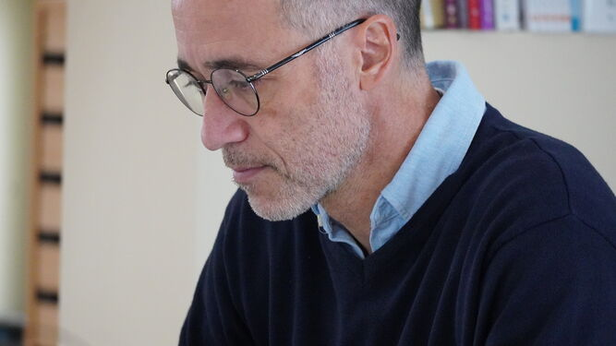
José María Rodríguez Olaizola Jesuitas
En el libro dice que la sociedad tiende a infantilizar. ¿Nos quieren marcar el paso?
Hay varios ámbitos que considero que son perniciosos y ojalá pudiéramos salir de ellos. El primero, la irreflexibilidad. Cuando eres adolescente, eres impetuoso y para todo tienes afirmaciones maximalistas. Y está bien para esa época, pero empezar a madurar es descubrir las gamas de grises, los matices, que el mundo no es ni blanco ni negro, que hay infinidad de aristas que hay que tener en cuenta, y que, de la mayoría de los temas, es más lo que ignoramos que lo que sabemos.
Eso es ser adulto, sin embargo, el mundo contemporáneo tiende a todo lo contrario, con la dinámica de las redes, de muchas voces públicas, de buscar discursos simplones, y para mí, un adulto que se comparta así, es infantil.
Otra dinámica es que, en una especie de matrimonio entre la propia estructura socioeconómica de nuestra sociedad y lo cultural, conviene que la gente no madure demasiado pronto, porque como no se dan las circunstancias para que se pueda emancipar, formar una familia, tener su casa… Vivimos en una sociedad de cierto bienestar, pero mucha precariedad, con una gran dificultad para que el joven estabilice su vida. Entonces, si tú no puedes ser una adulto económicamente, mejor que tampoco lo sea existencialmente, porque la frustración será mucho mayor. Porque al joven no tienes que pagarle el Interrail. ¡Ayúdale a que se pague una vivienda, que es lo que necesita! Esto es un ejemplo concreto de esta dinámica infantilizadora.
"Muchos interpretan que ya no hay vocaciones porque se está haciendo mal, ni matrimonios católicos. No, lo que ha cambiado es una época, ya no hay una sociedad uniformemente católica"
Hablemos de la Iglesia. ¿Es la suya hoy una marcha fúnebre?
No. Son tiempos complicados, de mucho cambio, donde convergen muchas cosas, puntuales algunas, de largo plazo otras, y donde lo que está desapareciendo es la era de la sociedad nacionalcatólica, que abrió el paso a cuarenta años de secularización progresiva que han cambiado el modelo. Muchos interpretan que ya no hay vocaciones porque se está haciendo mal, ni matrimonios católicos. No, lo que ha cambiado es una época, ya no hay una sociedad uniformemente católica.
Ahora, la cuestión es cómo ser Iglesia en esta sociedad secularizada. Ahí tenemos, por una parte, coletazos de viejas formas, pero la emergencia de muchos elementos nuevos. Yo tengo bastante esperanza. Hay datos recientes que empiezan a mostrar que la gente de hoy vuelve a tener preguntas religiosas y ahora ya sin prejuicios, porque sus padres ya no les han obligado a ir a misa. Vienen de contextos secularizados y, de golpe, con muchos menos prejuicios, empiezan a hacerse preguntas.
¿Vamos a un modelo de Iglesia más minoritaria? Sí. Y todavía hay cosas que tienen que cambiar, sin duda, pero tengo la sensación que la Iglesia no es un cascarón vacío, sino un recipiente de barro que se está reconfigurando, porque el tesoro, que no es la Iglesia, sigue siendo muy valioso: el mensaje del Evangelio, tremendamente contemporáneo, con muchísimos elementos de verdadera Buena Noticia para la gente de aquí y ahora. Con una palabra de amor en un contexto de muchísimas soledades; en un contexto de vidas múltiples, con una palabra de sentido; en un contexto muy emocional, con una propuesta de profundidad, que es mucho más integral; en un contexto donde la felicidad es la persecución constante de experiencias un poco extremas, ofrece una felicidad mucho más aterrizada… Todo esto es Buena Noticia. Pero cuando reducimos la Iglesia a aspectos estructurales, a si se organiza de esta u otra manera… te quedas en el envoltorio. Lo importante es lo profundo, que la verdad que tenemos que anunciar sigue siendo la misma.

Bailar con la sinodalidad
Hablando de recipientes y reconfiguraciones, se acaba de clausurar la primera fase del Sínodo. ¿Sabemos bailar con la sinodalidad?
No, no estamos preparados, nos estamos preparando y es un proceso largo. Sí creo que hay dos maneras de percibir todo esto. Una, es la manera de percibir que estás siempre esperando cambios, sobre la doctrina, sobre la mujer, sobre las personas LGTBI, sobre el papel de los laicos… Esa es una manera. Y el que en este sentido espere grandes formulaciones, va a quedar decepcionado, porque el proceso es más largo.
Pero hay otra corriente, que para mí es la de los procesos. La forma de plantear todos estos temas, y la misma configuración de la asamblea del sínodo, es muy potente. Si se compara la estructura de un sínodo de hace diez años con lo que hemos visto estos días en Roma, y uno dice que esto ya no tiene vuelta atrás... No la tiene.
"La realidad es que ya no concibes que no vuelva a haber mujeres con voz y voto en una asamblea significativa de la Iglesia. Ya no puede ser. No debe ser"
Quizás, lo que se ha hablado necesite que se cueza un poco más, pero la realidad es que ya no concibes que no vuelva a haber mujeres con voz y voto en una asamblea significativa de la Iglesia. Ya no puede ser. No debe ser. Ni concibes que los temas solo los puedan hablar entre los obispos sin escuchar muchas más voces en una cierta horizontalidad. Eso es lo que está cambiando. Y no estamos preparados para eso, pero ni la estructura de las parroquias ni la configuración de las diócesis, ni las congregaciones religiosas… Esto es un modelo nuevo en el que tendremos que ir aprendiendo, porque tampoco hay que mitificar el método, porque no toda opinión por el mero hecho de serlo, es significativa y verdad… No, tampoco es esto. Tenemos que aprender en qué consiste, porque en realidad el Sínodo es sobre cómo ser Iglesia, y eso es todo un reto.

Los que no quieren bailar con la Iglesia
Pero muchos ya no quieren bailar con la Iglesia, a la que acusan de haberles hecho mucho daño. Y ahora, además, hay un baile de números. ¿Corremos el riesgo de dejar plantadas a las víctimas de abusos?
Enfocar la cuestión de los abusos en un baile de cifras es un camino equivocado. Primero, porque se está demostrando que es muy difícil saber esa cifra. Yo tengo la experiencia de lo que hemos hecho en la Compañía de Jesús, y es muy difícil. Y reducirlo a un baile de cifras, lo que hace es cambiar el foco, porque lo que nos tiene que importar es saber lo que ha pasado en la Iglesia, donde ha habido casos en los cuales la gestión ha sido nefasta y donde la atención a las víctimas cuando denunciaron -en otros contextos y otros momentos- fue claramente insuficiente y se revictimizaron. Hay gente que está muy herida y muy dolida. Y a esto es a lo que hay que saber responder. A cada caso. La batalla que tiene que dar la Iglesia no es una batalla mediática, es una respuesta a las víctimas. Es el único camino por el que podemos quedar en paz.
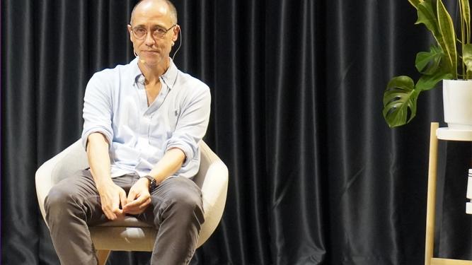
Olaizola, durante la presentación de 'Bailar con el tiempo' en Madrid Jesuitas
¿Está la Iglesia preparada para bailar con los signos de los tiempos?
Ahí diría que sí, porque lo estamos viendo. ¿Por qué están surgiendo tantos temas que son controvertidos y generan resistencias en unos, pero por otra parte, una abrumadora sensación de que algo tiene que cambiar? Lo vengo pensando desde hace muchos años, lo escribí en En tierra de nadie, luego en En tierra de todos, y me parece que esta Iglesia sinodal es la Iglesia en tierra de todos, donde la realidad se impone con sus preguntas.
Y lo que muchos interpretan como tener que cambiar siempre la doctrina en función del mundo y sus dinámicas, pues no es eso. La verdad es una, que es Jesucristo, pero necesitamos formulaciones muchas veces para temas que son nuevos y se comprenden de una manera nueva.
Por ejemplo, el tema de la orientación sexual. Muchas de nuestras formulaciones vienen de una época en la que las cuestiones de género y orientación sexual se entendían como una enfermedad en toda la sociedad. Hoy no es así y el que defienda eso tendría que demostrarlo, pero va contra los que defienden los médicos, la psiquiatría y la propia experiencia que tenemos del conocimiento de personas en muchísimas situaciones.
Y todo esto nos tiene que cuestionar si estamos dando una respuesta correcta, o si nuestra interpretación de la Escritura sobre estos temas es la única posible o hay necesidad de cambiar. Y la realidad es que la Iglesia, pastoralmente, está mucho más abierta -lo que es un tema para mí muy importante-, porque la pastoral va muy por delante muchas veces de la doctrina, lo cual es normal. Probablemente siempre ha sido así, porque la vida te pone retos para los cuales no tienes doctrina, preguntas para las que no hay respuesta y hay que buscarla. Y esa respuesta tendrán que buscarla los hechos, la pastoral, los teólogos… y hasta que se convierta en magisterio pasa mucho tiempos. ¿Qué ahora mismo el magisterio para alguna de las realidades que tenemos su respuesta es insuficiente? Bueno, el magisterio se reformula con el tiempo.
El Papa le ha dicho que no deje de bailar. ¿Qué será lo siguiente que saque a la pista?
Me atrevo a intentar completar lo que sería esta trilogía del baile, bailando con Dios. La fe se puede interpretar como un baile con Dios. La música la pone él, pero la historia de fe tiene mucho de un baile, con sus momentos de distancia y de cercanía, con sus momentos de duda y sus momentos de convicción. Cuando me vea capaz, me meteré con ese tema.
¿No le impone la pareja?
Me impone mucho, sí. En una carta que me escribió el papa Francisco en su momento, me dice que ‘muchos te dirán que sos muy audaz por decir que bailás con Dios, pero vosseguí bailando’. Y me parece bien. Me impone la pareja, sí, pero si decimos que Dios es Abba y utilizamos muchos rasgos que tienen que ver con la ternura, con la cercanía, con la sanación, con la escucha, pues, ¿cómo no va a bailar?
https://www.religiondigital.org/libros/Olaizola-jesuita-rodriguez-loyola-bailar-tiempo-doctrina_0_2614838505.html?utm_source=newsletter&utm_medium=email&utm_campaign=crisis_en_los_seminarios_el_semillero_de_curas_ultras_en_espana&utm_term=2023-11-17

